** Integrovaný regionální operační program**

**2014–2020**

**PŘÍLOHA Závazného stanoviska ŘO IROP č. 51**

**POSTUPY PRO PODÁNÍ**

**1) HLÁŠENÍ POSKYTOVATELE SOHZ**

**A**

**2) MODELU PRO KONTROLU NADMĚRNÉHO VYROVNÁNÍ**

**V MS2014+**

[1. Úvod 2](file:///J:\\SF\\IROP\\15%20-%20Dokumentace%20programu\\OM%20IROP\\_Metodické%20dopisy\\Metodický%20dopis%20č.%2049\\B.17-18%20Postupy%20pro%20podávání%20Hlášení%20a%20Modelu%20v%20MS2014+.doc" \l "_Toc175129518)

[2. Hlášení poskytovatele SOHZ 2](file:///J:/SF/IROP/15%20-%20Dokumentace%20programu/OM%20IROP/_Metodické%20dopisy/Metodický%20dopis%20č.%2049/B.17-18%20Postupy%20pro%20podávání%20Hlášení%20a%20Modelu%20v%20MS2014+.doc#_Toc175129519)

[3. Model pro kontrolu nadměrného vyrovnání 3](file:///J:/SF/IROP/15%20-%20Dokumentace%20programu/OM%20IROP/_Metodické%20dopisy/Metodický%20dopis%20č.%2049/B.17-18%20Postupy%20pro%20podávání%20Hlášení%20a%20Modelu%20v%20MS2014+.doc#_Toc175129520)

[4. Společná ustanovení a postupy pro předkládání Hlášení a Modelu 4](file:///J:/SF/IROP/15%20-%20Dokumentace%20programu/OM%20IROP/_Metodické%20dopisy/Metodický%20dopis%20č.%2049/B.17-18%20Postupy%20pro%20podávání%20Hlášení%20a%20Modelu%20v%20MS2014+.doc#_Toc175129521)

# Úvod

Postupy pro podání Hlášení poskytovatele SOHZ a Modelu pro kontrolu nadměrného vyrovnání (dále „Postupy“) jsou přílohou Závazného stanoviska Řídicího orgán IROP č. 51 a jsou relevantní pro výzvy IROP 2014-2020 zaměřené na podporu sociálního bydlení **č. 60, 61, 79, 80, 83, 84 a 85.**

# Hlášení poskytovatele SOHZ

Poskytovatel SOHZ / příjemce podpory (dále jen „poskytovatel SOHZ“) předkládá Hlášení poskytovatele SOHZ (dále jen „Hlášení“) za období 12 kalendářních měsíců následujících po skončení sledovaného období Závěrečné zprávy o udržitelnosti, a to nejpozději do 10 pracovních dnů po skončení takto definovaného období. Poskytovatel SOHZ předkládá Hlášení každoročně až do konce doby pověření k výkonu SOHZ.

Hlášení se předkládají pro projekty v režimu veřejné podpory SOHZ (rozhodnutí Komise 2012/21/EU) podané do výzev **č. 60, 61, 79, 80, 83, 84, 85** nebo pro projekty v režimu veřejné podpory de minimis SOHZ (nařízení Komise (EU) č. 360/2012) podané do výzev **č. 79, 80, 83, 84, 85.**

## *2.1 Poskytovatel SOHZ předkládá při Hlášení následující dokumenty:*

* Hlášení poskytovatele SOHZ zpracované podle vzoru, který je přílohou Závazného stanoviska č. 51,
* přehled nájemních smluv a obsazenosti bytů dle vzoru uvedeného v příloze k Hlášení poskytovatele SOHZ; není potřeba dokládat samostatně jednotlivé nájemní smlouvy,
* karty majetku,
* doložení způsobilosti sociálního pracovníka; není potřeba dokládat, pokud již byla způsobilost sociálního pracovníka doložena dříve, příp. pokud je sociální práce vykonávána prostřednictvím poskytovatele registrované sociální služby nebo sociálním odborem územního samosprávného celku, v tomto případě je potřeba nedoložení přílohy odůvodnit.

Poskytovatel SOHZ předkládá dokumenty poskytovateli podpory postupem uvedeným v kapitole 4.

Poskytovatel SOHZ zasílá Hlášení depeší ve formátu PDF. Dokument Hlášení je nutné podepsat elektronickým podpisem oprávněnou osobou poskytovatele SOHZ.

# Model pro kontrolu nadměrného vyrovnání

Poskytovatel SOHZ předkládá Model pro kontrolu nadměrného vyrovnání (dále jen „Model“) vždy za období 36 měsíců od data vydání právního aktu, nejpozději do 6 měsíců po skončení takto definovaného období.

Model se předkládá pro projekty v režimu veřejné podpory SOHZ (rozhodnutí Komise 2012/21/EU) podané do výzev **č. 60, 61, 79, 80, 83, 84, 85.**

Poskytovatel SOHZ, u kterého termín pro předložení Modelu za první 36měsíční cyklus již uplynul a poskytovatel SOHZ Model nepředložil, je povinen Model zaslat ke kontrole nejpozději do šesti měsíců od uzavření Dodatku k Pověřovacímu aktu.

* Poskytovatel SOHZ předkládá Model až do ukončení doby pověření poskytováním SOHZ sociálního bydlení, a to i pro případné poslední sledované období kratší než 36 měsíců.

## *3.1 Při první[[1]](#footnote-2) a poslední kontrole nadměrného vyrovnání předkládá poskytovatel SOHZ následující dokumenty:*

* vyplněný Model pro kontrolu nadměrného vyrovnání,
* soupis účetních dokladů ve struktuře:
  + číslo dokladu, náklad/příjem (dle struktury uvedené v Modelu pro kontrolu nadměrného vyrovnání), předmět nákladu/příjmu, datum úhrady/přijetí platby, částka
  + kopie účetních dokladů (ve formě scanu dokumentů) za sledované období, případně výstup z účetnictví.

V případě pochybností je poskytovatel SOHZ povinen doložit v průběhu kontroly nadměrného vyrovnání na vyžádání i další účetní doklady.

Při první kontrole, v případě, že byl u projektu započten do investičních nákladů vlastní vklad ve formě věcného plnění, předkládá poskytovatel SOHZ sociální bydlení znalecký posudek dle zákona č. 151/1997 Sb., o oceňování majetku a o změně některých zákonů (zákon o oceňování majetku), ve znění pozdějších předpisů.

## *3.2 Při ostatních kontrolách v průběhu doby pověření k výkonu SOHZ sociální bydlení předkládá poskytovatel SOHZ následující dokumenty:*

* vyplněný Model pro kontrolu nadměrného vyrovnání,
* soupis účetních dokladů ve struktuře:
* číslo dokladu, náklad/příjem (dle struktury uvedené v Modelu pro kontrolu nadměrného vyrovnání), předmět nákladu/příjmu, datum úhrady/přijetí platby, částka

Poskytovatel SOHZ předkládá dokumenty poskytovateli podpory postupem uvedeným v kapitole 4.

V obou výše uvedených případech zasílá poskytovatel SOHZ vyplněný Model ve formátu ECXEL. Zároveň k němu přikládá Čestné prohlášení, ve kterém potvrzuje správnost a úplnost údajů uvedených v Modelu. Čestné prohlášení podepisuje oprávněná osoba poskytovatele SOHZ elektronickým podpisem.

# Společná ustanovení a postupy pro předkládání Hlášení a Modelu

Poskytovatel SOHZ předkládá všechny požadované dokumenty v elektronické podobě.

Dokumenty – Hlášení a Čestné prohlášení k Modelu – musí být podepsány oprávněnou osobou poskytovatele SOHZ, zaslány ve formátu PDF a opatřeny platným elektronickým podpisem. U příloh Hlášení a Modelu a ostatní doložené dokumentace není vyžadován elektronický podpis.

Poskytovatel SOHZ může být vyzván k doložení dalších dokladů, pokud je poskytovatel podpory shledá potřebnými pro řádnou kontrolu jak Modelu, tak Hlášení. Poskytovatel podpory si rovněž může vyžádat předložení dokumentů v originále (např. v rámci prováděných kontrol).

Poskytovatel SOHZ vkládá soubor Hlášení nebo Modelu, včetně požadované dokumentace jako přílohu interní depeše, kterou zasílá manažerovi projektu s kompetencí k projektu.

***Poskytovatel SOHZ si v ISKP14+ otevře projekt a v levém menu vybere***

******

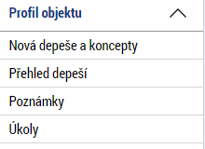

***Poskytovatel SOHZ vyplní Předmět depeše a průvodní text depeše.***

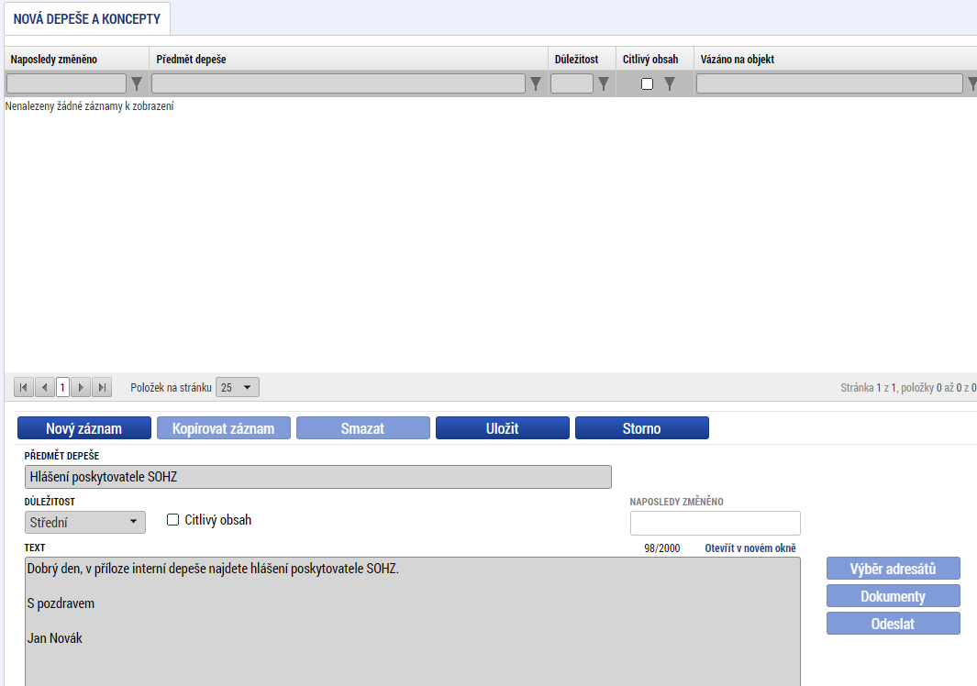

***Uloží záznam.***

***Pomocí tlačítka Dokumenty přiloží Hlášení/Model na formulářích poskytnutých ŘO IROP.***

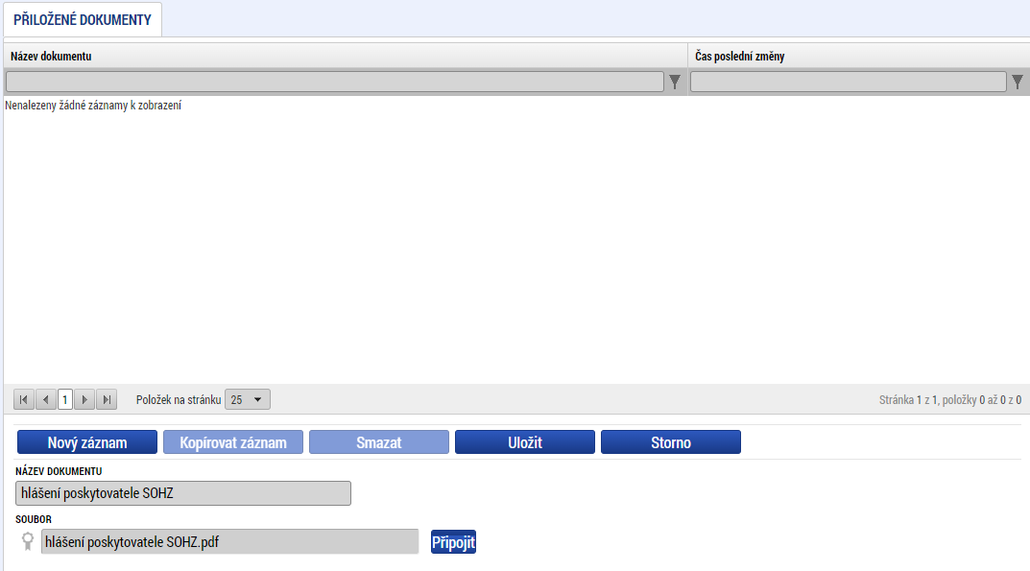

***Pomocí tlačítka*** ***v levém navigačním menu uloží záznam a vrací se zpět do hlavního formuláře interní depeše.***

***Předposledním krokem je výběr adresátů. Využije tlačítko Výběr adresátů:***

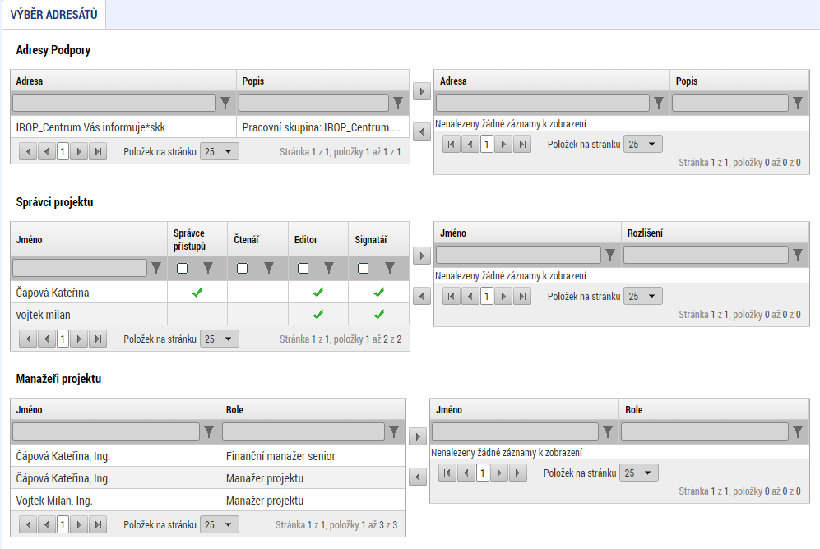

***Manažera s rolí Manažer projektu přesouvá pomocí šipky do levé tabulky.***

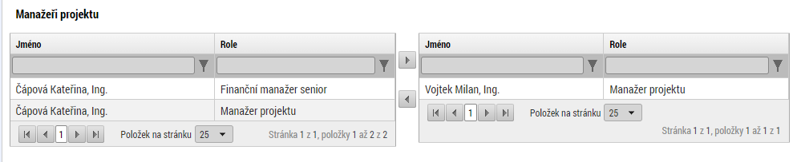

***Pomocí Uložit a zpět v levém navigačním menu ukládá volbu a vrací se do hlavního formuláře interní depeše.***

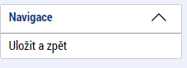

***Posledním krokem je odeslání depeše. Poskytovatel SOHZ stiskne tlačítko Odeslat v pravé části obrazovky.***

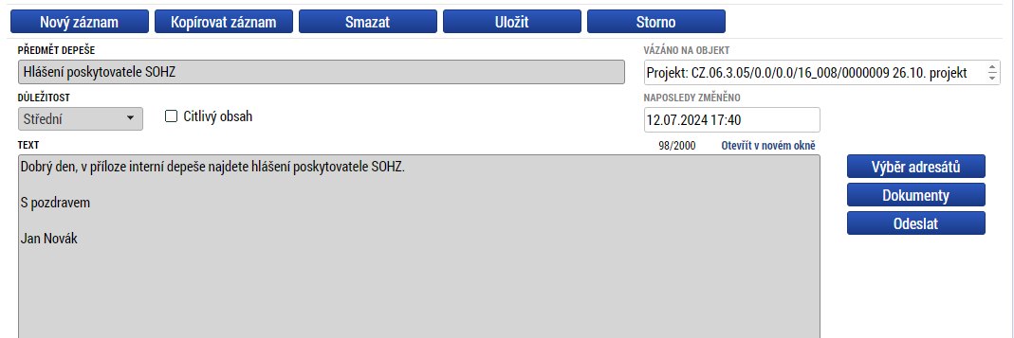

***Systém potvrzuje odeslání depeše.***

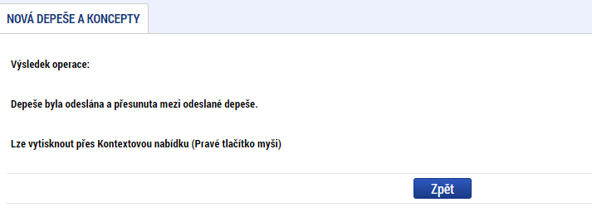

***Depeši naleznete v přehledu depeší na projektu.***

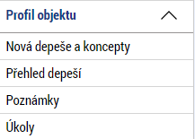

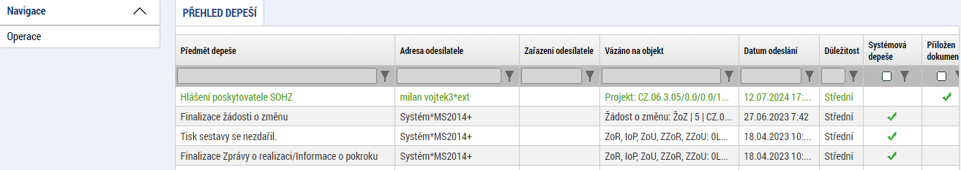

1. Při prvním vyhodnocení vyrovnávací platby, pokud byl již zahájen provoz. Pokud provoz nebyl zahájen, předkládá poskytovatel SOHZ (příjemce dotace) účetní doklady až při následujícím vyhodnocení, tzn. po uplynutí dalších 36 měsíců; [↑](#footnote-ref-2)